简号 J1⑧93：残牍（辞与弦少）

来源出处
里耶古城一号井第八层出土，原整理号 8-93。
释文、注释：《里耶秦简牍校释》第一卷，第 60 页。
图版、单字字形：秦簡字形庫（www.kaom.net）《里耶1》。

图片
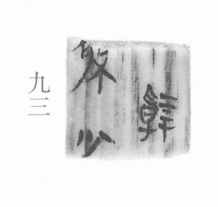
图1 里耶秦简 8-93 实物照片。出处：秦簡字形庫（www.kaom.net）《里耶1》图版。
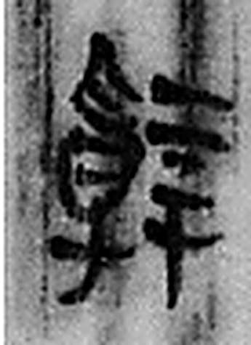 辤（辭） 《说文解字》未收此字。
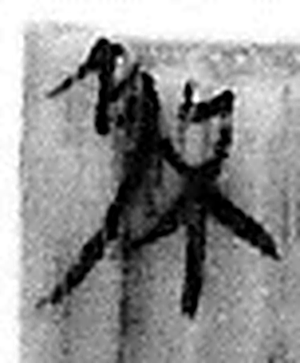 弦 弓弦也。从弓，象絲軫之形。凡弦之屬皆从弦。（《说文解字》卷十二·弦部）
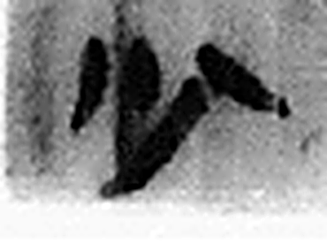 少 不多也。从小丿聲。（《说文解字》卷二·小部）
图2 8-93 逐字字形与本义（共 3 字，按原简文字序）。字形出处：秦簡字形庫（www.kaom.net）《里耶1》；本义出处：《说文解字》大徐本。

释文
〼辞〼Ⅰ
〼弦少〼Ⅱ8-93

文字

书法
图1中三字墨色浓黑，笔画粗壮，撇捺放得开（据图1）。
右下一字笔画简单，与其余三字大小相去不多（据图1）。

简牍形制
木质残牍一枚，上下左右均残，近方形，木纹竖直（据图1）。

书写方式
墨书竖行，可辨两行，行间距离近（据释文）。

美育价值
释文存「辞」「弦少」几字（据释文），残存四个字里能读出的一行只有两个字。

